|  |  |  |  |
| --- | --- | --- | --- |
| муниципальное бюджетное общеобразовательное учреждение  «Решотинская основная школа» | | | |
| Рассмотрено  На заседании школьного ППк  Протокол №  от «__» ______________20___ г.  Руководитель  __________________________ | | Согласовано  Заместитель директора по УВР  _________________Т.А. Черткова  « ___»_________________20___г | Утверждаю  Приказ №___ от  «___»_______________20___г  директор МБОУ «Решотинская ОШ»    ______________ Н.Н.Дорошенко |

АДАПТИРОВАННАЯ РАБОЧАЯ ПРОГРАММА

для детей с легкой умственной отсталостью

(интеллектуальными нарушениями)

по учебному предмету «информатика»

для 9 К класса

основного общего образования

на 2024 - 2025 учебный год

|  |  |
| --- | --- |
|  | Составитель: Алексеева Евгения Александровна,  учитель информатики  I квалификационная категория |

**ПОЯСНИТЕЛЬНАЯ ЗАПИСКА**

Адаптированная рабочая программа для детей с легкой умственной отсталостью (интеллектуальными нарушениями)

по информатике для 9К класса составлена на основе:

* Федерального закона «Об образовании в Российской Федерации» от 29.12.2012 № 273-ФЗ (последняя редакция);
* ФГОС   ОУО  утвержденный приказом от 19.12.2014 г. № 1599;
* ФАОП  УО, вариант №1. утвержденный приказом от 24.11.2022 г. № 1026;
* календарного  учебного графика МБОУ «Решотинская ОШ» на 2024 – 2025 учебный год;
* учебного плана на  2024 – 2025 учебный год;
* положения о разработке и утверждении рабочих программ учебных предметов, курсов, дисциплин (модулей), приказ № 137-0 от 31.08.2023 г.;
* Приказ Министерства просвещения Российской Федерации от 21.05.2024 № 347 "О внесении изменений в приказ Министерства просвещения Российской Федерации от 21 сентября 2022 г. № 858 "Об утверждении федерального перечня учебников, допущенных к использованию при реализации имеющих государственную аккредитацию образовательных программ начального общего, основного общего, среднего общего образования организациями, осуществляющими образовательную деятельность, и установления предельного срока использования исключенных учебников" (Зарегистрирован 21.06.2024 № 78626)

Цели изучения курса:

* общекультурная цель – ознакомление учащихся с компьютерами, распространённой частью «культурного ландшафта» - среды обитания современного человека – и формирование мировоззрения ребёнка;
* технологическая цель – приобретение навыков работы на компьютере;
* коррекционная цель – способствовать развитию высших психических функций (памяти, мышления, внимания, воображения и др.).

Основная задача курса: усвоение учащимися правил работы и поведения при общении с компьютером; приобретение учащимися навыков использования простейших тренажёров в работе на клавиатуре; использование на занятиях упражнений с игровыми программами с целью развития моторики пальцев; использование компьютерных знаний на уроках.

Одним из важнейших принципов в обучении детей с ОВЗ является принцип наглядности. Прежде всего, он предполагает построение учебного процесса с опорой на конкретные предметы, образы и действия, непосредственно воспринимаемые ими.

Не менее важен и мотивационный момент в обучении. Детям с нарушениями развития сложно выучить и понять такие абстрактные понятия, как «информация», «алгоритм», «программа». Поэтому обучение должно проходить в форме игры, где на основе ситуаций, близких и понятных школьнику, рассматриваются основные понятия. Важно дать ребёнку не название того или иного явления, а сформировать понимание информационных процессов и свойств информации и научить пользоваться полученными знаниями в повседневной деятельности.

Процесс обучения в школе детей с ОВЗ выполняет образовательную, воспитательную и развивающую функции.

Наряду с этим следует выделить и специфическую – коррекционную функцию. Реализация этих функций обеспечивает комплексный подход к процессу формирования всесторонне развитой личности.

Целью коррекционно – воспитательной работы с детьми и подростками с ОВЗ является их социальная адаптация, трудоустройство и дальнейшее приспособление к условиям жизни в тех случаях, когда они бывают включены в окружающую их социальную среду.

Введение в программу обучения умственно – отсталых детей информатики в силу своих структурных особенностей и общеразвивающего содержания открывает широкие возможности для интеллектуального развития ребёнка. В целом можно сказать, что обучение «особых» детей работе на персональном компьютере при правильной организации является развивающим для всех компонентов мыслительной деятельности: мотивационного, регуляционного и операционного.

В работе с умственно – отсталыми подростками особое внимание необходимо уделять не столько теоретическому материалу курса, сколько развивающим возможностям компьютера. С учётом этого рабочей программой предусмотрено обучение, которое целиком отводится на освоение детьми способов работы с персональным компьютером, текстовым редактором MS Word, знакомство с глобальной сетью Интернет и её возможностями, закрепление ранее приобретённых навыков.

Программой предусмотрено проведение:

* практические работы – 17;
* контрольные работы – 2.

**Сведения о ребёнке, его актуальное состояние, проблемы**

**Психолого - педагогическая характеристика Бурчёнкова М. А.**

По результатам комплексного психолого - медико - педагогического обследования выявлены следующие особенности: стойкое нарушение познавательной деятельности, системное недоразвитие речи; мышление, интеллект и память не развиты. Таким образом, **Бурчёнкова М. А.** является ребенком с ограниченными возможностями здоровья.

В данной школе Милена обучается седьмой год. Обучается по АООП для детей с легкой степенью умственной отсталости.

Проявляет интерес к занятиям. Активно отвечает, задает вопросы по содержанию. Старательно выполняет работы на уроке информатики. Девочка спокойная, тихая, способна сочувствовать, на замечания педагога реагирует адекватно. Правила поведения в школе и на уроке знает и выполняет их. Девочка добрая, с одноклассниками дружна и общительна.

**Психолого - педагогическая характеристика Семченко Е.В.**

По результатам комплексного психолого - медико – педагогического обследования выявлены следующие особенности: стойкое нарушение познавательной деятельности, системное недоразвитие речи; мышление, интеллект и память не развиты. Таким образом, **Семченко Е. В.** является ребенком с ограниченными возможностями здоровья.

В данной школе Егор обучается седьмой год. Обучается по АООП для детей с легкой степенью умственной отсталости. Мальчик физически развит. В школу приходит всегда опрятный, ухоженный. Знания по предмету соответствуют возрасту. Проявляет интерес к работе устной, а так же и к работе с компьютерами. Активно отвечает, задает вопросы по содержанию. Старательно выполняет работы на уроке.

Ребёнок спокойный, тихий, способен сочувствовать, на замечания педагога реагирует адекватно.

**СОДЕРЖАНИЕ КУРСА ИНФОРМАТИКИ И ИКТ**

|  |  |  |  |
| --- | --- | --- | --- |
| №  п/п | Название раздела | Кол-во  часов | Содержание раздела |
| **1** | ***Компьютер как универсальное устройство обработки информации*** | **9** | Техника безопасности в компьютерном классе. Устройство ПК. Операционная система Windows. Основные действия с папками и файлами. Стандартные программы Windows. |
| **2** | ***Информационные технологии обработки текстовой информации*** | **17** | Текстовый редактор MICROSOFT WORD. Создание документов в MS Word. Маркированные и нумерованные списки. Построение таблиц. Работа с рисунком. Вид документа. Печать документа. |
| **3** | ***Информационные ресурсы компьютерных сетей*** | **7** | История развития компьютерных сетей. Поисковая служба Интернета. Электронная почта. Социальные сети. |

**Требования к уровню подготовки обучающихся учебного курса «Информатика и ИКТ» специальных (коррекционных) классов VIII вида**

Учащиеся должны:

*знать \ понимать*

* предмет изучения информатики;
* ТБ и правила поведения в кабине информатики и при работе за компьютером;
* состав основных устройств компьютера, их назначение;
* элементы диалогового окна;
* объекты *Рабочего стола;*
* элементы окна программы;
* назначение текстовых редакторов;
* основные объекты текстового редактора;
* основные режимы работы текстового редактора (ввод, редактирование, форматирование, работа с файлами);
* назначение графического редактора;
* назначение основных компонентов среды графического редактора: рабочего поля, панели инструментов, палитры, меню команд;
* назначение и роль Интернета в развитии общества;
* технологию поиска информации в Интернете;
* иметь представление об электронной почте и правилах формирования адреса;
* историю и перспективы развития компьютерных техники;
* иметь представление о социальных сетях;
* правила общения в социальных сетях.

*уметь*

* следовать требованиям техники безопасности, гигиены, эргономики и ресурсосбережения при работе со средствами информационных и коммуникационных технологий;
* приводить примеры информации;
* пользоваться клавиатурой компьютера для символьного ввода данных;
* включать и выключать компьютер;
* пользоваться клавиатурой, мышью;
* запускать программы с помощью *Главного меню;*
* ориентироваться в типовом интерфейсе: пользоваться меню, работать с окнами;
* пользоваться программами для обработки символьной и числовой информации;
* выполнять основные операции над текстом: ввод, редактирование, форматирование;
* перемещаться по тексту;
* сохранять текст;
* пользоваться клавиатурой, мышью при работе с текстом;
* создавать изображение в среде графического редактора;
* сохранять графические изображения;
* искать информацию с помощью поисковых систем;
* пользоваться электронной почтой;
* пользоваться социальными сетями.
* **Для устных ответов определяются следующие критерии оценок:**
* **- оценка «5» выставляется, если обучающийся:**
* - полно раскрыл содержание материала в объеме, предусмотренном программой и учебником;
* - изложил материал грамотным языком в определенной логической последовательности, точно используя математическую и специализированную терминологию и символику;
* - правильно выполнил графическое изображение алгоритма и иные чертежи и графики, сопутствующие ответу;
* - показал умение иллюстрировать теоретические положения конкретными примерами, применять их в новой ситуации при выполнении практического задания;
* - продемонстрировал усвоение ранее изученных сопутствующих вопросов, сформированность и устойчивость используемых при ответе умений и навыков;
* - отвечал самостоятельно без наводящих вопросов учителя.
* **- оценка «4» выставляется, если**ответ имеет один из недостатков:
* - в изложении допущены небольшие пробелы, не исказившие логического и информационного содержания ответа;
* - нет определенной логической последовательности, неточно используется математическая и специализированная терминология и символика;
* - допущены один-два недочета при освещении основного содержания ответа, исправленные по замечанию учителя;
* - допущены ошибка или более двух недочетов при освещении второстепенных вопросов или в выкладках, легко исправленные по замечанию или вопросу учителя.
* **- оценка «3» выставляется, если:**
* - неполно или непоследовательно раскрыто содержание материала, но показано общее понимание вопроса, имелись затруднения или допущены ошибки в определении понятий, использовании терминологии, чертежах, блок-схем и выкладках, исправленные после нескольких наводящих вопросов учителя;
* - обучающийся не справился с применением теории в новой ситуации при выполнении практического задания, но выполнил задания обязательного уровня сложности по данной теме,
* - при знании теоретического материала выявлена недостаточная сформированность основных умений и навыков.
* **- оценка «2» выставляется, если:**
* - не раскрыто основное содержание учебного материала;
* - обнаружено незнание или непонимание обучающимся большей или наиболее важной части учебного материала,
* - допущены ошибки в определении понятий, при использовании терминологии, в чертежах, блок-схем и иных выкладках, которые не исправлены после нескольких наводящих вопросов учителя.
* **- оценка «1» выставляется, если:**
* - обучающийся обнаружил полное незнание и непонимание изучаемого учебного материала или не смог ответить ни на один из поставленных вопросов по изучаемому материалу.
* **Оценка самостоятельных и проверочных работ по теоретическому курсу**
* **Оценка "5"** ставится в следующем случае:
* - работа выполнена полностью;
* - при решении задач сделан перевод единиц всех физических величин в "СИ", все необходимые данные занесены в условие, правильно выполнены чертежи, схемы, графики, рисунки, сопутствующие решению задач, сделана проверка по наименованиям, правильно записаны исходные формулы, записана формула для конечного расчета, проведены математические расчеты и дан полный ответ;
* - на качественные и теоретические вопросы дан полный, исчерпывающий ответ литературным языком с соблюдением технической терминологии в определенной логической последовательности, обучающийся приводит новые примеры, устанавливает связь между изучаемым и ранее изученным материалом по курсу информатики, а также с материалом, усвоенным при изучении других предметов, умеет применить знания в новой ситуации;
* - обучающийся обнаруживает верное понимание физической сущности рассматриваемых явлений и закономерностей, законов и теорий, дает точное определение и истолкование основных понятий, законов, теорий, а также правильное определение физических величин, их единиц и способов измерения.
* **Оценка "4"**ставится в следующем случае:
* - работа выполнена полностью или не менее чем на 80 % от объема задания, но в ней имеются недочеты и несущественные ошибки: правильно записаны исходные формулы, но не записана формула для конечного расчета; ответ приведен в других единицах измерения.
* - ответ на качественные и теоретические вопросы удовлетворяет вышеперечисленным требованиям, но содержит неточности в изложении фактов, определений, понятий, объяснении взаимосвязей, выводах и решении задач;
* - обучающийся испытывает трудности в применении знаний в новой ситуации, не в достаточной мере использует связи с ранее изученным материалом и с материалом, усвоенным при изучении других предметов.
* **Оценка "3"** ставится в следующем случае:
* - работа выполнена в основном верно (объем выполненной части составляет не менее 2/3 от общего объема), но допущены существенные неточности; пропущены промежуточные расчеты.
* - обучающийся обнаруживает понимание учебного материала при недостаточной полноте усвоения понятий и закономерностей;
* - умеет применять полученные знания при решении простых задач с использованием готовых формул, но затрудняется при решении качественных задач и сложных количественных задач, требующих преобразования формул.
* **Оценка "2"**ставится в следующем случае:
* - работа в основном не выполнена (объем выполненной части менее 2/3 от общего объема задания);
* - обучающийся показывает незнание основных понятий, непонимание изученных закономерностей и взаимосвязей, не умеет решать количественные и качественные задачи.
* **Оценка "1"**ставится в следующем случае: работа полностью не выполнена.

|  |  |  |  |  |  |
| --- | --- | --- | --- | --- | --- |
| **№ урока по порядку** | **№ урока по теме** | **Тема урока** | **Втды деятельности** | **Дата план** | **Дата факт** |
| ***Компьютер как универсальное устройство обработки информации* 9 ч** | | | | | |
| 1 |  | Техника безопасности в компьютерном классе. Устройство ПК | Работа с текстом, узнают историю развития ВТ | 2.09 |  |
| 2 |  | Практическая работа №1Устройство персонального компьютера. ТБ | Выполняют практическую работу | 9.09 |  |
| 3 |  | Операционная система Windows | Знакомиться с операционной системой | 16.09 |  |
| 4 |  | Практическая работа №2 Операционная система Windows: настройка параметров рабочего стола. ТБ | Выполняют практическую работу | 23.09 |  |
| 5 |  | Основные действия с папками и файлами | Выполняют практическую работу | 30.09 |  |
| 6 |  | Практическая работа №3 Создание папки. ТБ | Выполняют практическую работу | 7.10 |  |
| 7 |  | Стандартные программы Windows | Работают с текстом, выписывают программы | 14.10 |  |
| 8 |  | Практическая работа №4 Стандартные программы Windows. ТБ | Выполняют практическую работу | 21.10 |  |
| 9 |  | Входная контрольная работа |  | 28.10 |  |
| **Текстовый редактор MICROSOFT WORD – 17 ч** | | | | | | |  | |  | | Характеризуют устройства ввода и вывода информации | |
| 10 |  | Работа над ошибками  Текстовый редактор MICROSOFT WORD | Выполняют работу над ошибками  Работают с текстом | 2.11 |  |
| 11 |  | Создание документов в MS Word | Записывают алгоритм работы с текстовым редактором | 11.11 |  |
| 12 |  | Практическая работа №5 Ввод и редактирование документа. ТБ | Выполняют практическую работу | 18.11 |  |
| 13 |  | Практическая работа №6 Работа с фрагментом текста. ТБ | Выполняют практическую работу | 25.11 |  |
| 14 |  | Практическая работа №7 Форматирование текста. ТБ | Выполняют практическую работу | 2.12 |  |
| 15 |  | Маркированные и нумерованные списки | Работают с текстом,выписываю определения | 9.12 |  |
| 16 |  | Практическая работа №8 Создание списков. ТБ | Выполняют практическую работу | 16.12 |  |
| 17 |  | Построение таблиц | Записываю алгоритм построения таблиц | 23.12 |  |
| 18 |  | Практическая работа №9 Создание и редактирование таблицы. ТБ | Выполняют практическую работу | 13.01 |  |
| 19 |  | Практическая работа №10 Форматирование таблицы. ТБ | Выполняют практическую работу | 20.01 |  |
| 20 |  | Практическая работа №11 Занесение данных в таблицу. ТБ | Выполняют практическую работу | 27.01 |  |
| 21 |  | Работа с рисунком | Выполняют практическую работу | 3.02 |  |
| 22 |  | Практическая работа №12 Работа с рисунком. ТБ | Выполняют практическую работу | 10.02 |  |
| 23 |  | Вид документа | Выполняют практическую работу | 17.02 |  |
| 24 |  | Практическая работа №13 Вид документа. ТБ | Выполняют практическую работу | 3.03 |  |
| 25 |  | Печать документа | Составляют алгоритм печати документа | 17.03 |  |
| 26 |  | Практическая работа №14 Печать документа. ТБ | Выполняют практическую работу | 31.03 |  |
| **Информационные ресурсы компьютерных сетей – 7 ч** | | | | | |  | |  | | Выполняют практическую работу | |
| 27 |  | История развития компьютерных сетей | Находят информацию в интернете о развитии компьютерных сетей | 7.04 |  |
| 28 |  | Поисковая служба Интернета | Создают список поисковых служб в интернете | 14.04 |  |
| 29 |  | Практическая работа №15 Поиск информации в Интернете. ТБ | Выполняют практическую работу | 21.04 |  |
| 30 |  | Электронная почта |  | 28.04 |  |
| 31 |  | Практическая работа №16 Создание электронного ящика. ТБ | Выполняют практическую работу | 5.05 |  |
| 32 |  | Итоговая контрольная работа |  | 12.05 |  |
| 33 |  | Работа над ошибками  Социальные сети | Готовят сообщение про социальные сети | 19.05 |  |
| 34 |  | Общение в социальных сетях. | Играют в игру | 19.05 |  |

**Лист корректировки учебно-тематического планирования**

Предмет информатика

Класс 9

Учитель Карышева Е.А

2024 - 2025 учебный год

|  |  |  |  |  |  |
| --- | --- | --- | --- | --- | --- |
| № урока | Тема | Количество часов | | Причина корректировки | Способ корректировки |
| по плану | дано |
|  |  |  |  |  |  |
|  |  |  |  |  |  |
|  |  |  |  |  |  |
|  |  |  |  |  |  |
|  |  |  |  |  |  |
|  |  |  |  |  |  |
|  |  |  |  |  |  |

Фамилия, имя _______________________________________ класс ______ дата ____________

**ВХОДНАЯ КОНТРОЛЬНАЯ РАБОТА**

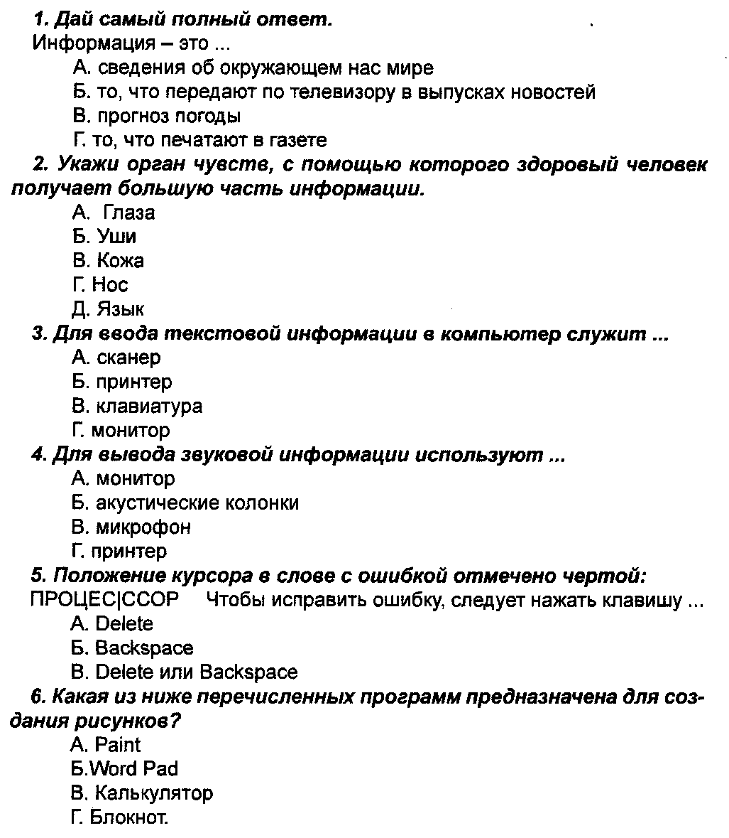

Фамилия, имя _______________________________________ класс ______ дата ____________

